Министерство науки и высшего образования Российской Федерации
Федеральное государственное автономное образовательное учреждение высшего образования
«Национальный исследовательский университет ИТМО»
(Университет ИТМО)
Факультет программной инженерии и компьютерной техники
Образовательная программа: «Системное и прикладное программное обеспечение»
Специальность: 09.03.04 Программная инженерия
Дисциплина «Технологии виртуализации»

Отчёт
по лабораторной работе №4
«Знакомство с Proxmox, Управление виртуальными машинами»

Выполнил:
Стрельбицкий Илья Павлович P3413
Проверил:
Белозубов Александр Владимирович

Санкт-Петербург
2026 г.
Содержание

Введение 3-4
Выполнение 5-32
Заключение 33

Введение
Виртуализация представляет собой фундаментальную технологию для современных информационных систем. Она обеспечивает рациональное использование аппаратных ресурсов, создание изолированных сред для сервисов, а также значительно облегчает процессы развертывания и администрирования сложных инфраструктур. Proxmox VE (Virtual Environment) — это комплексная платформа с открытым кодом для виртуализации, которая интегрирует средства управления виртуальными машинами на базе KVM и контейнерами LXC. В рамках данной работы предполагается освоение базовых принципов работы с Proxmox VE, начиная с инсталляции платформы и заканчивая развертыванием и первичной конфигурацией виртуальной гостевой системы.
Цель работы
Получить теоретическое и практическое знакомство с платформой Proxmox VE, включая приобретение навыков её установки, конфигурации сетевых параметров и создания виртуальных машин.
Задачи работы
- Установить Proxmox VE на виртуальную машину, настроить дополнительный сетевой интерфейс и NAT.
- Создать виртуальную машину с гостевой ОС Debian 11, выполнить её установку и настройку статического IP-адреса.
- Проверить корректность работы сети и доступ в интернет на созданной виртуальной машине.

Выполнение
1. Установка Proxmox
Скачиваем с официального сайта ISO Proxmox и Debian.
С помощью скачанного образа Proxmox создаем новую виртуальную машину – рисунок 1.
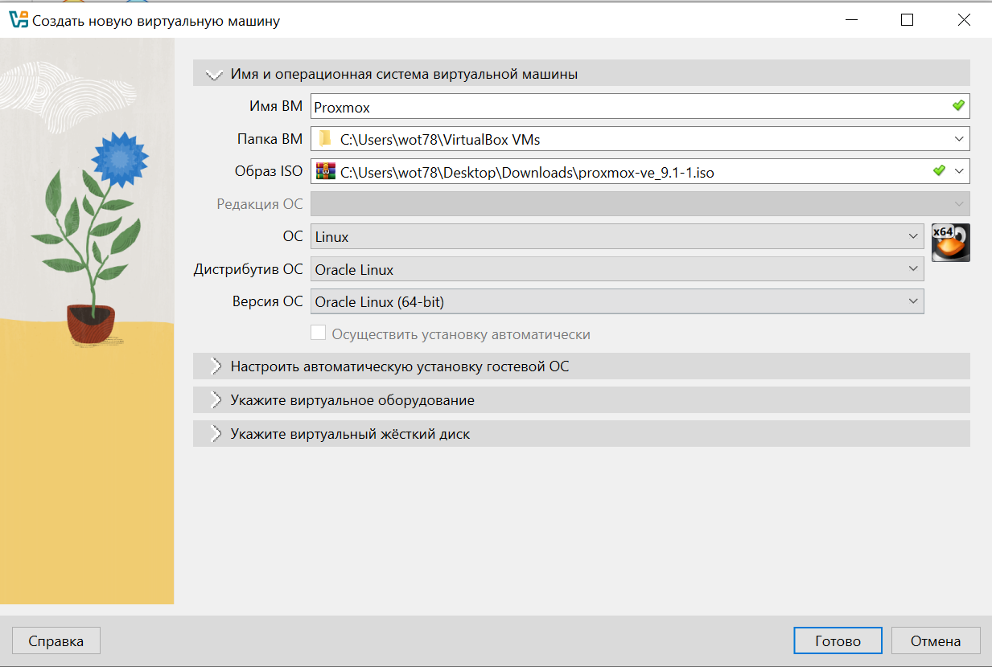
Рисунок 1. Создание виртуальной машины Proxmox
Перед настройкой включим вложенную виртуализацию, выполнив следующие команды в CMD – рисунок 2.
cd "C:\Program Files\Oracle\VirtualBox\"
VBoxManage modifyvm "Proxmox" --nested-hw-virt on
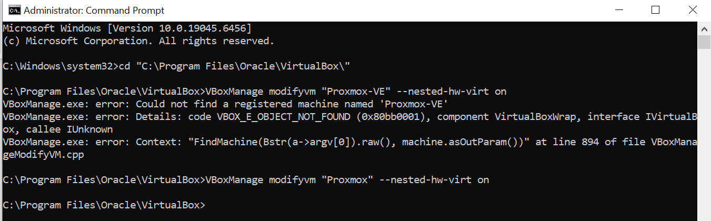
Рисунок 2. Включение вложенной виртуализации для созданной ВМ
Запустим созданную виртуальную машину и настроим Proxmox, последовательность настройки представлена на рисунках – c 3 по 9.
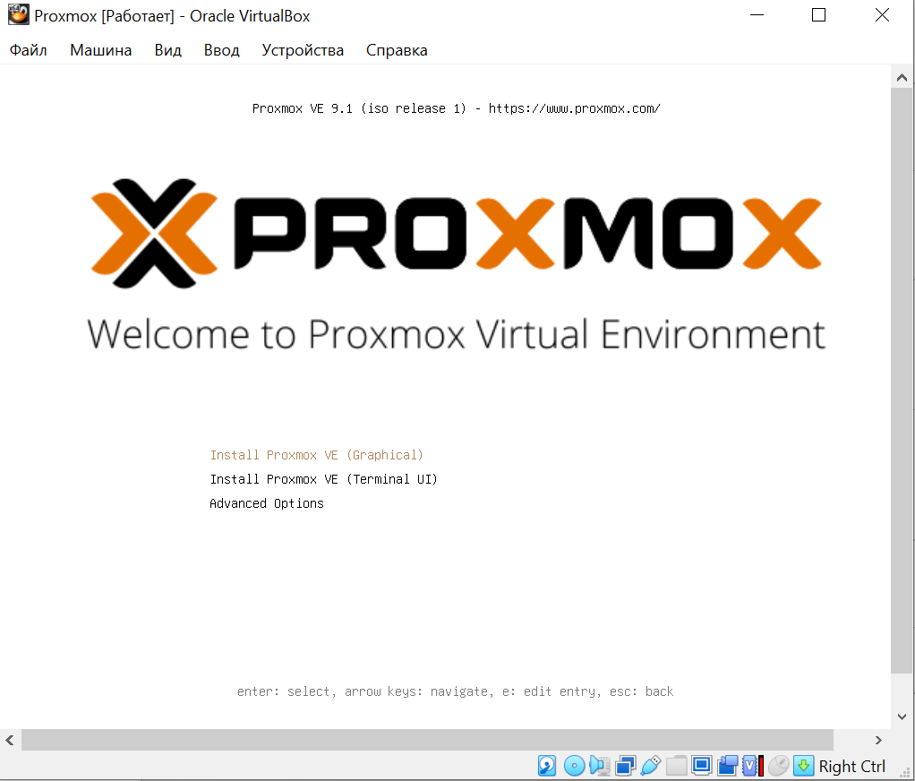
Рисунок 3. Стартовый экран Proxmox
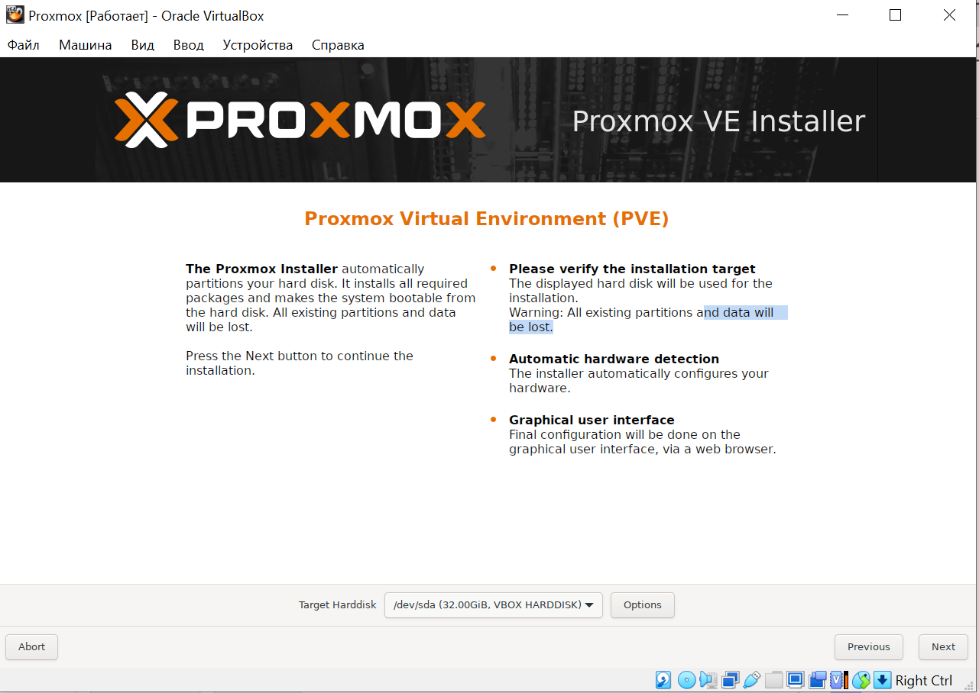
Рисунок 4. Выбор целевого диска в Proxmox
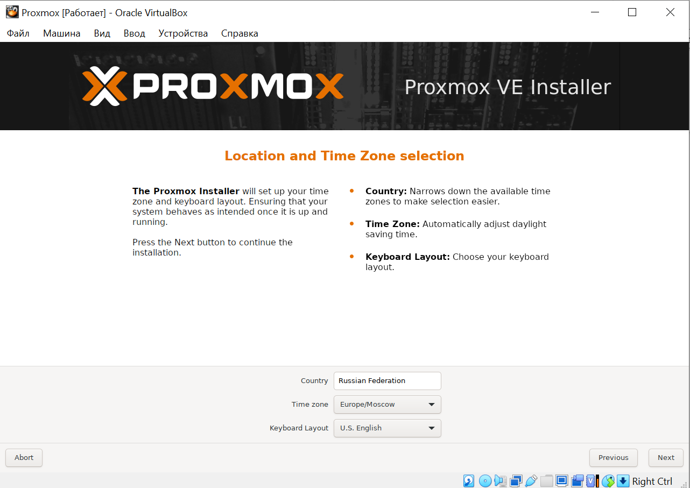
Рисунок 5. Выбор часового пояса и раскладки
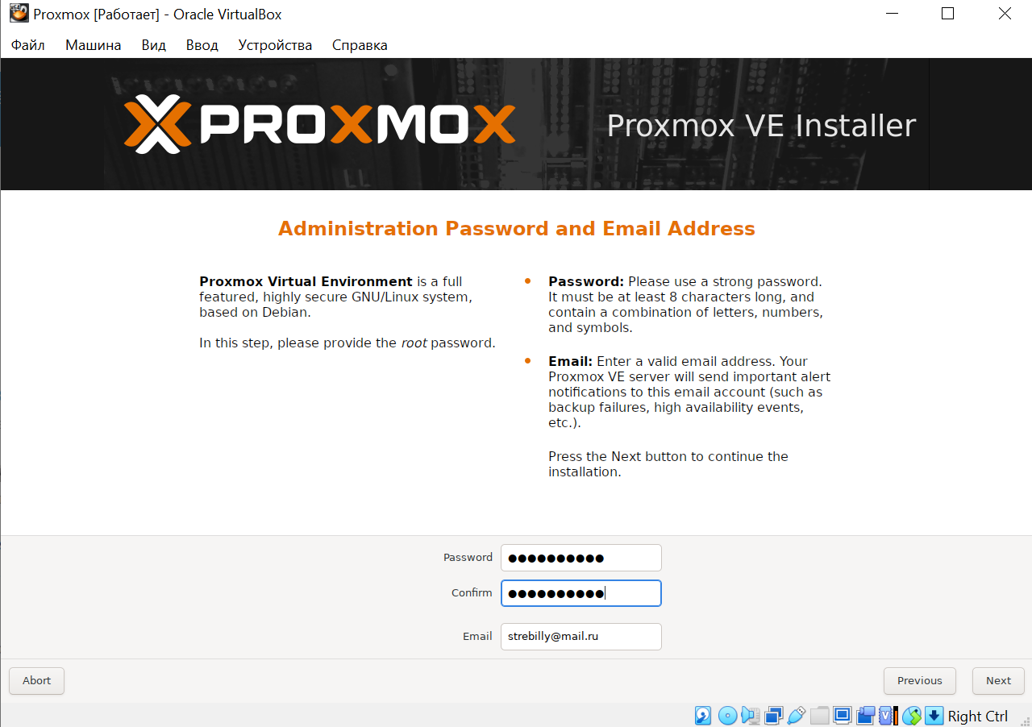
Рисунок 6. Задание root пароля и email
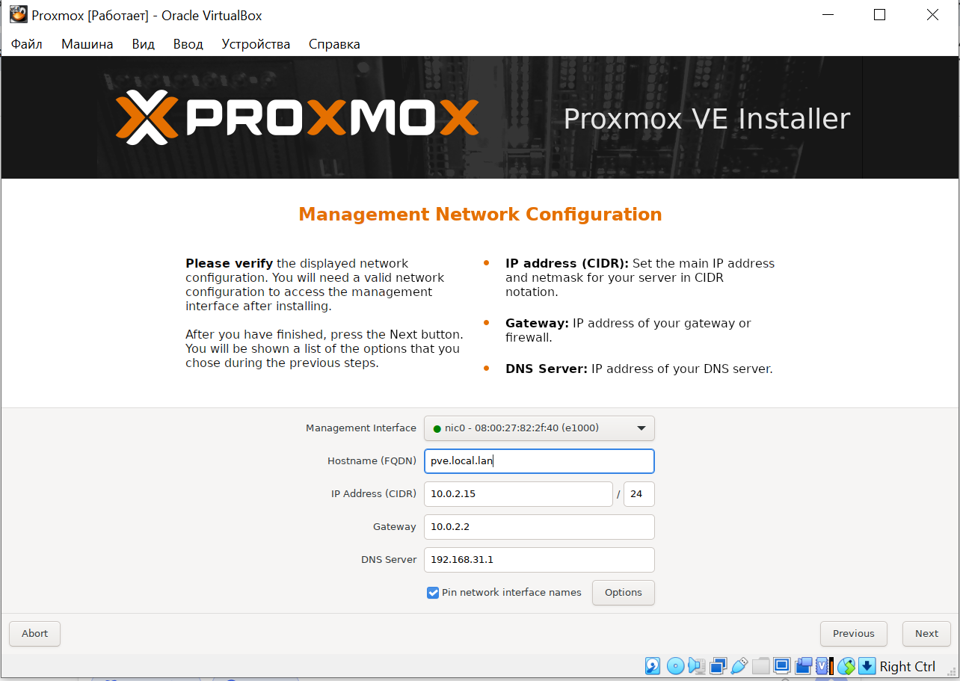
Рисунок 7. Настройка сети
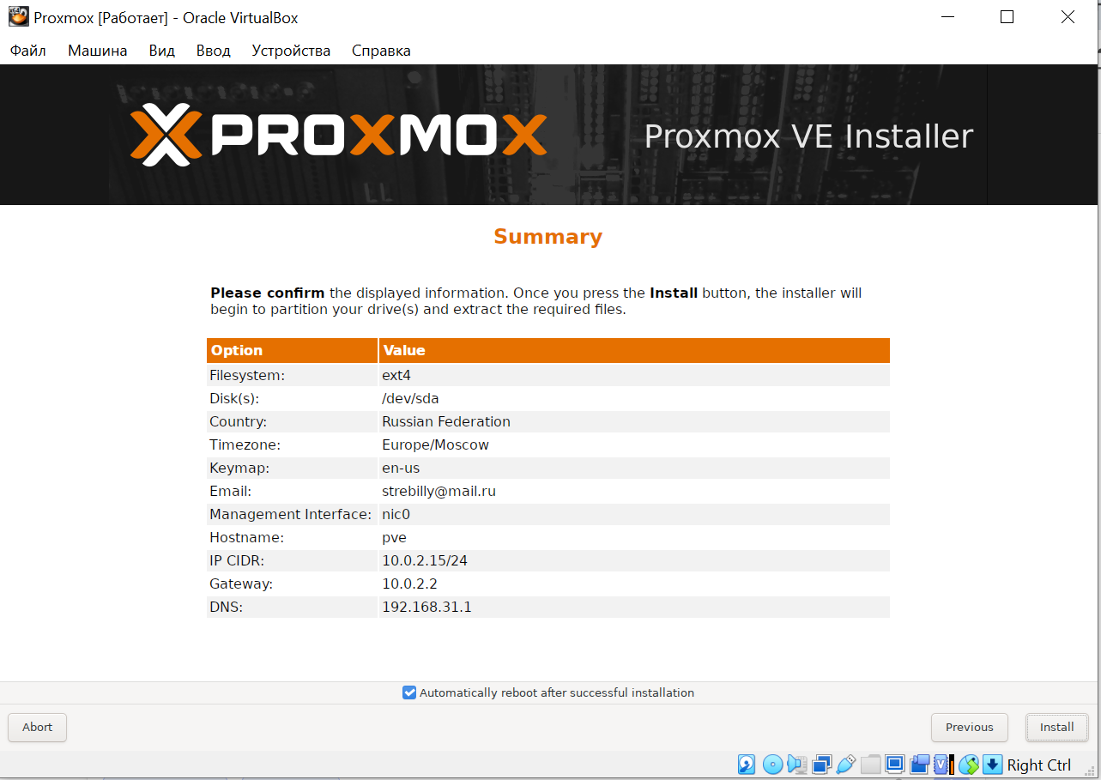
Рисунок 8. Общие параметры при установке
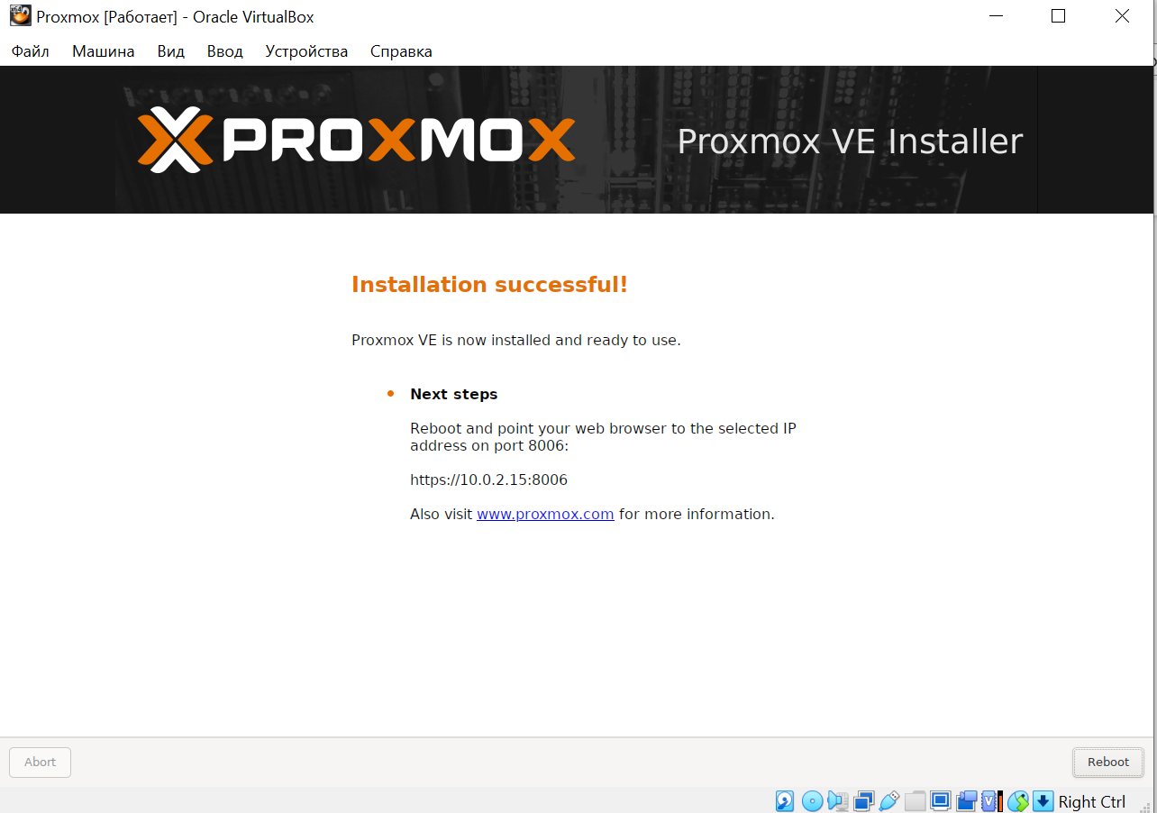
Рисунок 9. Экран успешной установки Proxmox
После завершения установки перезагружаем машину и выключаем ее, чтобы извлечь установочный образ. Извлечение образа показано на рисунке 10.
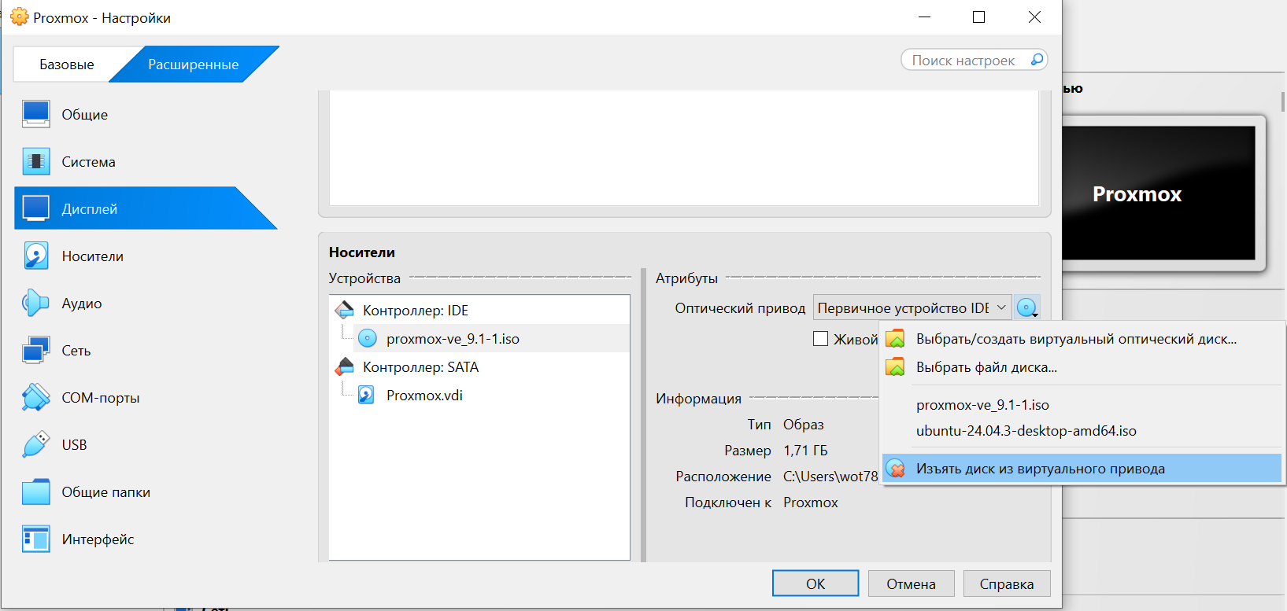
Рисунок 10. Извлечение установочного образа
После этого запустим машину – рисунок 11.
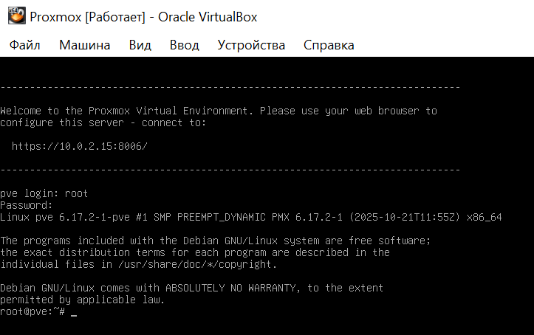
Рисунок 11. Работающий Proxmox
Выключаем машину, для того чтобы настроить сетевые адаптеры. Далее настроим сетевые адаптеры. Настройки первого сетевого адаптера (сеть NAT) – рисунок 12.
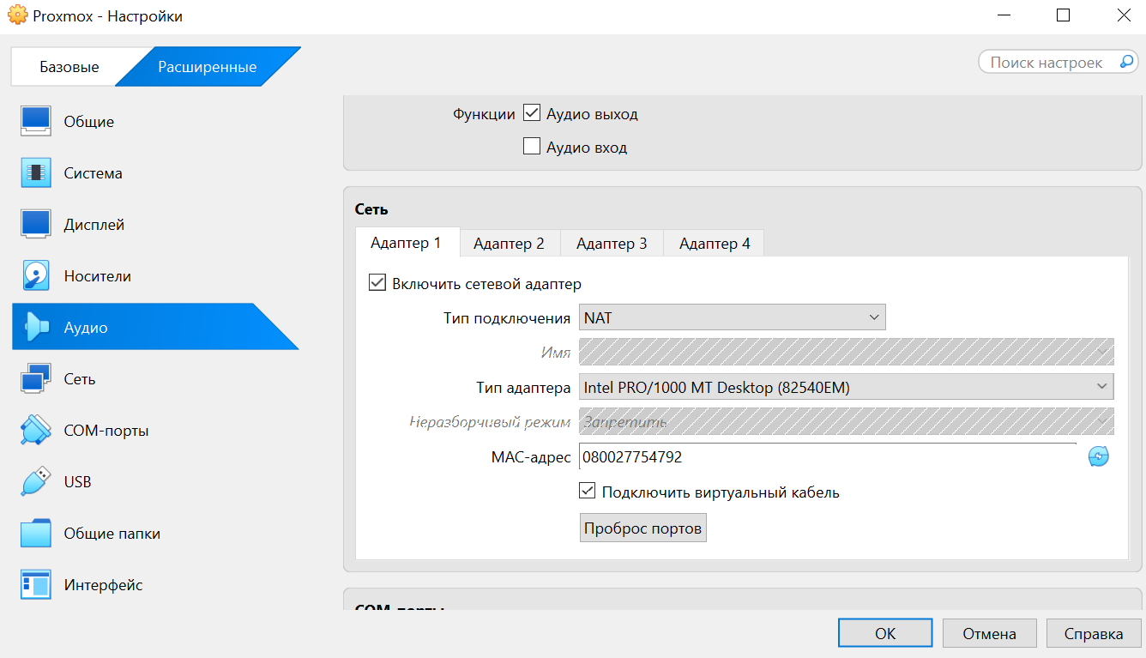
Рисунок 12. Настройки первого сетевого адаптера

Теперь настроим второй сетевой интерфейс, выберем тип «Виртуальный адаптер» – рисунок 13.
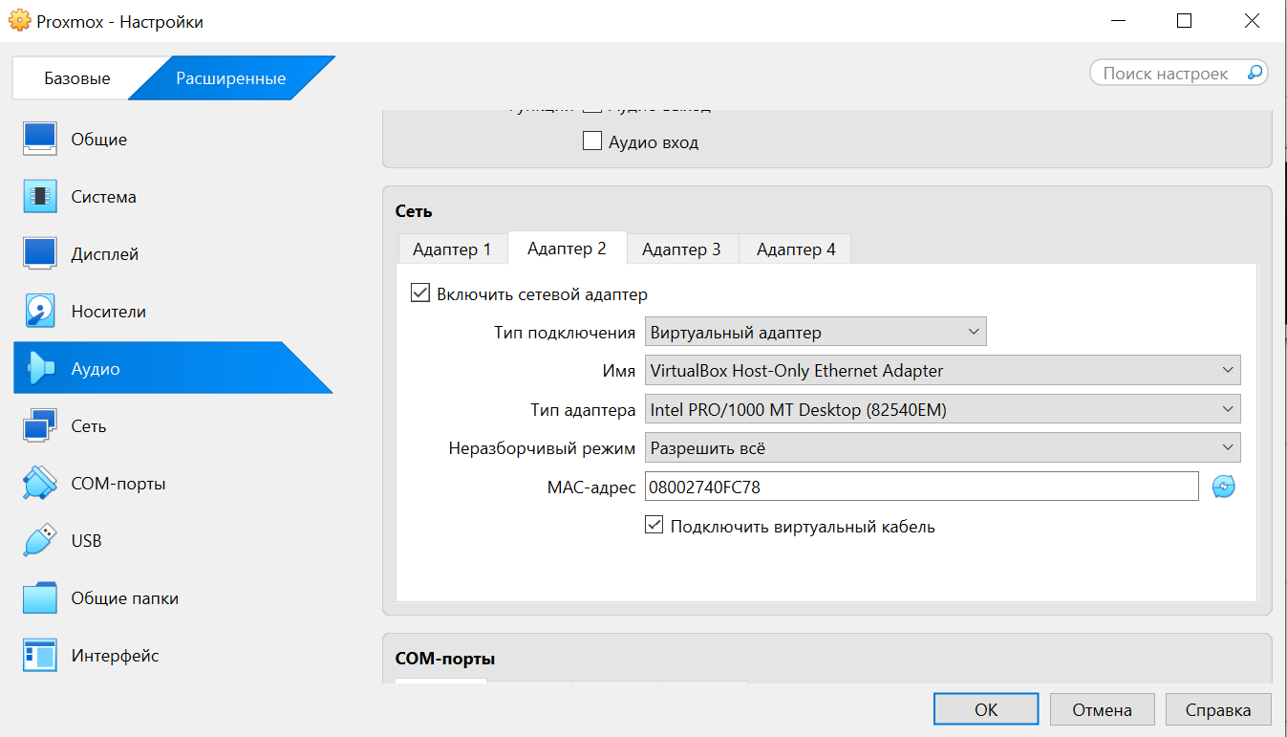
Рисунок 13. Настройки второго сетевого адаптера
Далее настроим Proxmox на использование нового сетевого интерфейса от Адаптера 2. Для этого включаем машину, и вводим команду ip link show, чтобы найти имя нового интерфейса – рисунок 14.
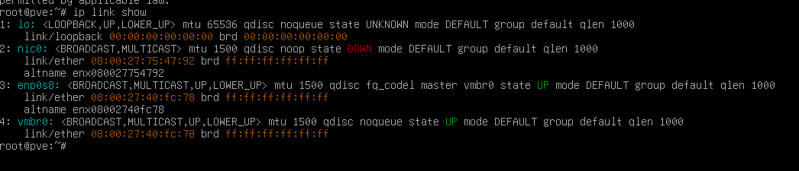
Рисунок 14. Список сетевых интерфейсов в Proxmox
Видно, что основная сеть nic0 сейчас выключена. Включим ее при помощи команды ip link set nic0 up – рисунок 15.
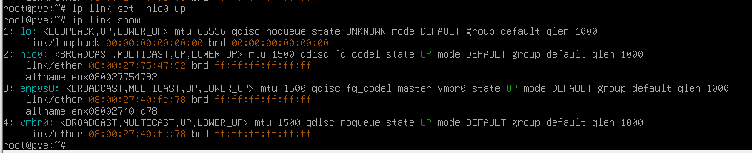
Рисунок 15. Включение основного интерфейса
Имя нового интерфейса – enp0s8. Отредактируем файл конфигурации, при помощи команды nano /etc/network/interfaces. Отредактированный файл виден на рисунке 16.
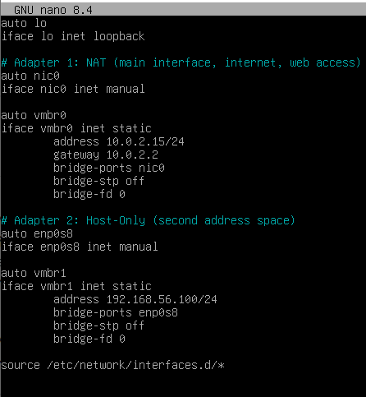
Рисунок 16. Отредактированный файл конфигурации
Чтобы изменения применились, перезапускаем машину при помощи команды reboot. После перезагрузки проверяем, что были назначены правильные ip адреса и то, что есть доступ к интернету – рисунок 17.
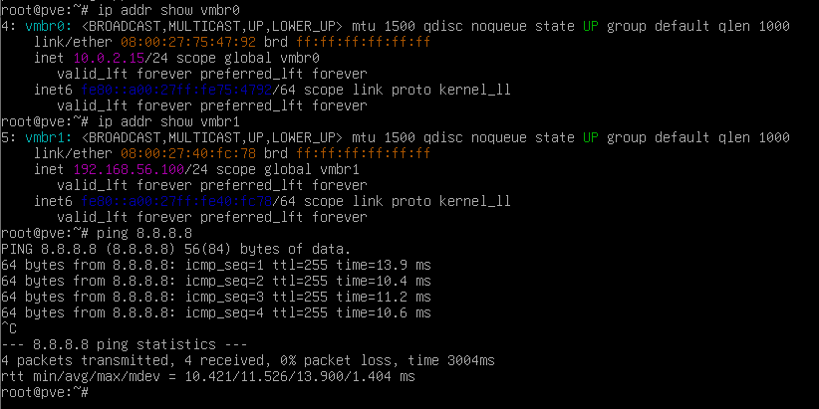
Рисунок 17. Проверка после перезапуска
Проверяем то, что связь с Proxmox работает, открыв в браузере интерфейс Proxmox по ссылке https://192.168.56.100:8006/ - рисунок 18.
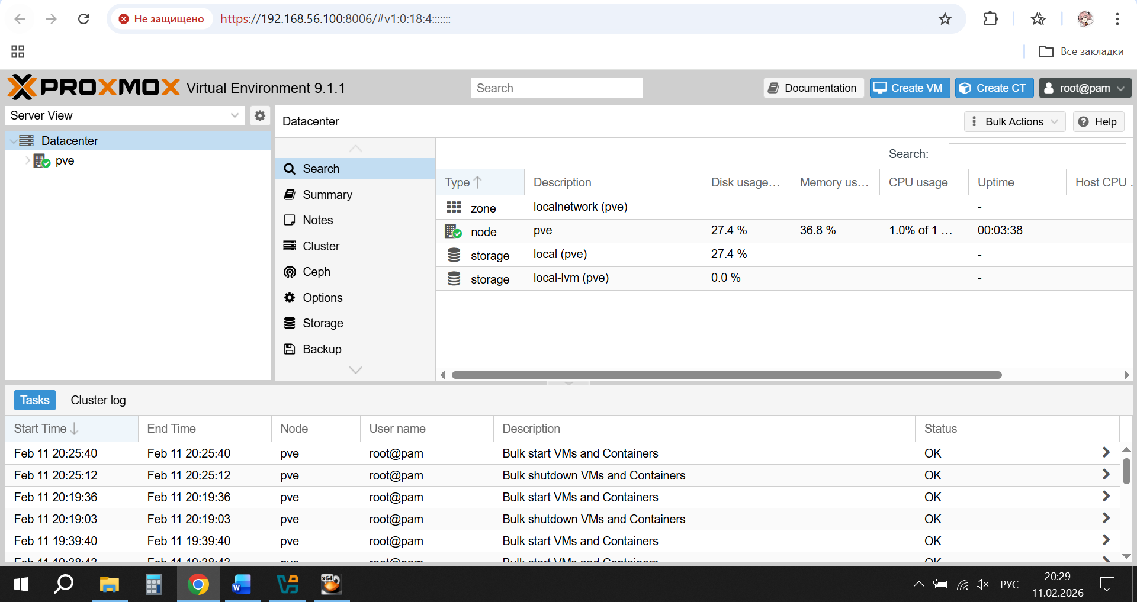
Рисунок 18. Открытый в браузере хоста веб-интерфейс Proxmox
Также чтобы обеспечить выход в интернет для виртуальных машин, подключенных к сети Host-Only, активируем IP forwarding при помощи команды echo 1 > /proc/sys/net/ipv4/ip_forward – рисунок 19.
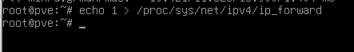
Рисунок 19. Настройка IP forwarding
Были настроены две независимые виртуальные сети:
vmbr0 (10.0.2.15/24) – Основная сеть (NAT). Виртуальные машины, подключенные сюда, получают интернет через NAT VirtualBox
vmbr1 (192.168.56.100/24) – Дополнительная сеть (Host-Only). Обеспечивает прямой доступ к веб-интерфейсу Proxmox с хостовой машины, без необходимости проброса портов
2. Создание виртуальной машины
Для начала загрузим образ в локальное хранилище. Для этого на вкладке слева перейдем в local(pve), далее выберем ISO Images и далее Upload, и загружаем образ в открывшеюся форму – рисунок 20.
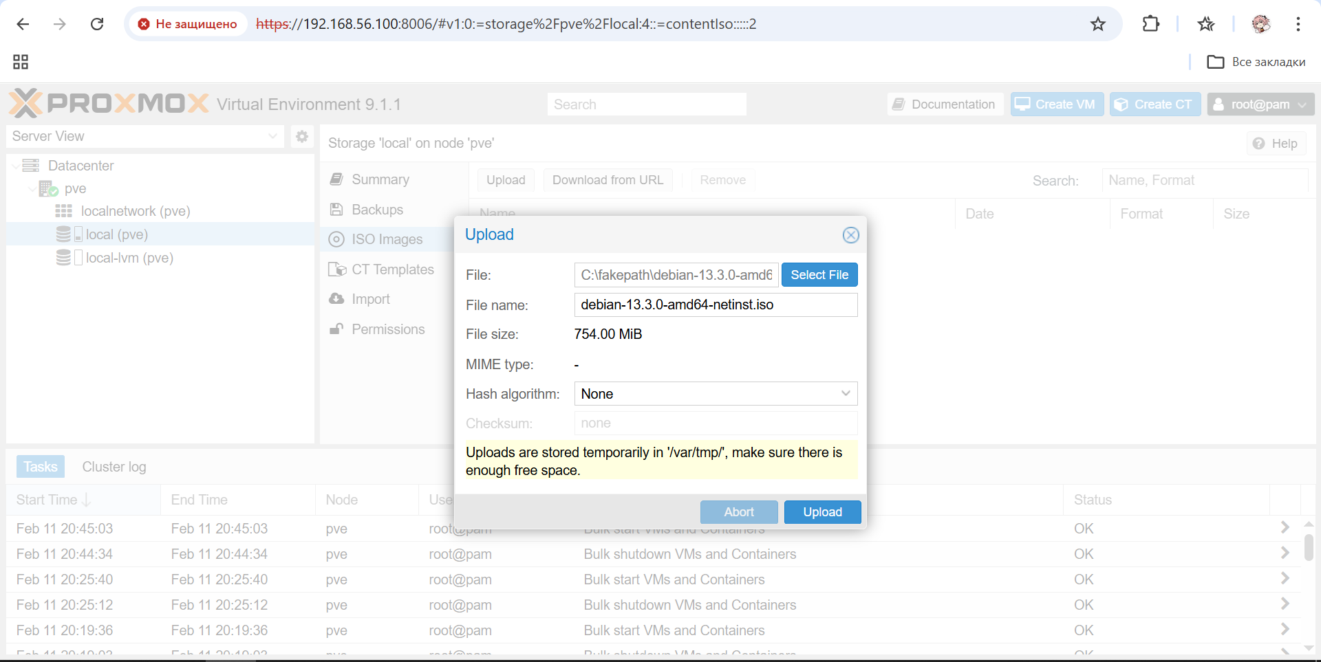
Рисунок 20. Загрузка образа
Для того чтобы создать виртуальную машину, нажмем на кнопку Create VM, создаваемые параметры показаны на рисунках с 21 по 26.
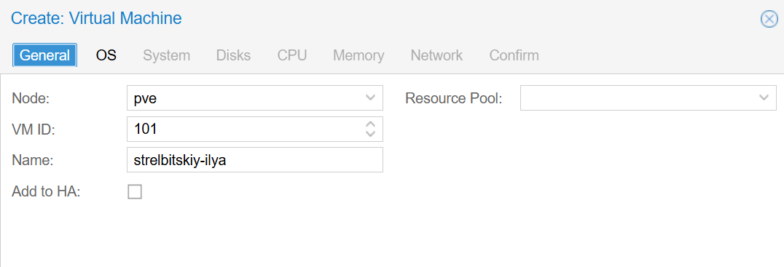
Рисунок 21. Задание общих параметров ВМ
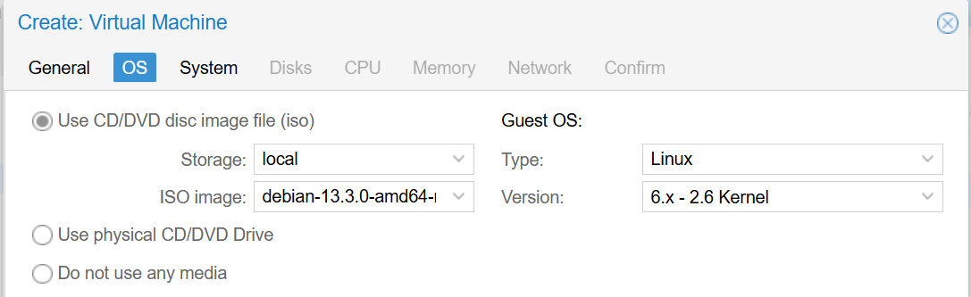
Рисунок 22. Выбор образа
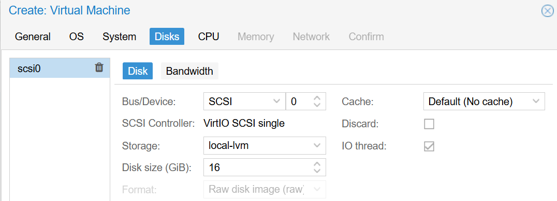
Рисунок 23. Настройка диска
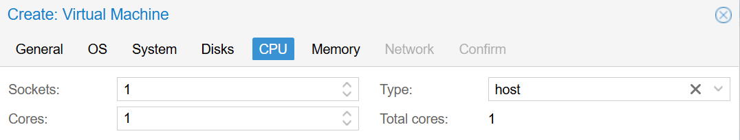
Рисунок 24. Настройка CPU
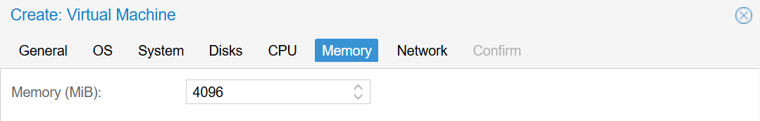
Рисунок 25. Настройка памяти
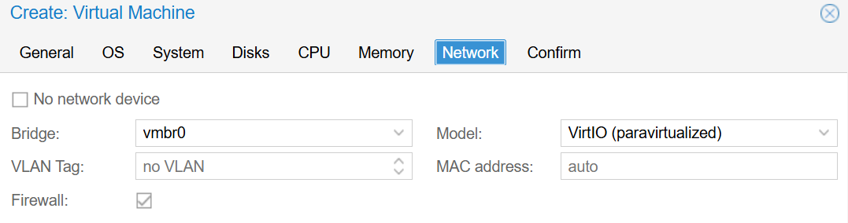
Рисунок 26. Настройка сети
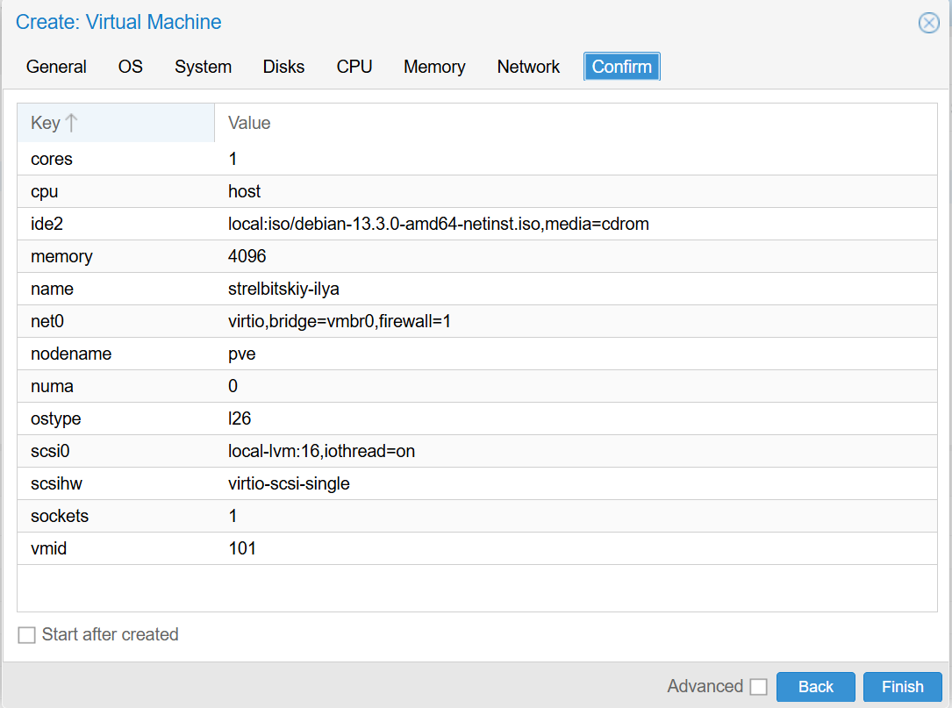
Рисунок 27. Список выбранных настроек
Запускаем созданную ВМ, и устанавливаем Debian – рисунок 28.
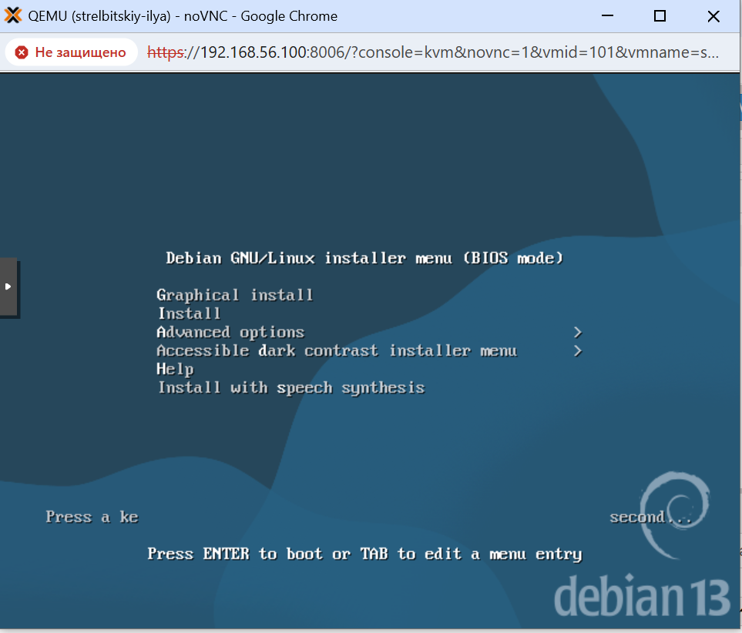
Рисунок 28. Установка Debian на созданной ВМ
После успешной установки Debian, добавим статический адрес, для этого узнаем имя интерфейса – рисунок 29.
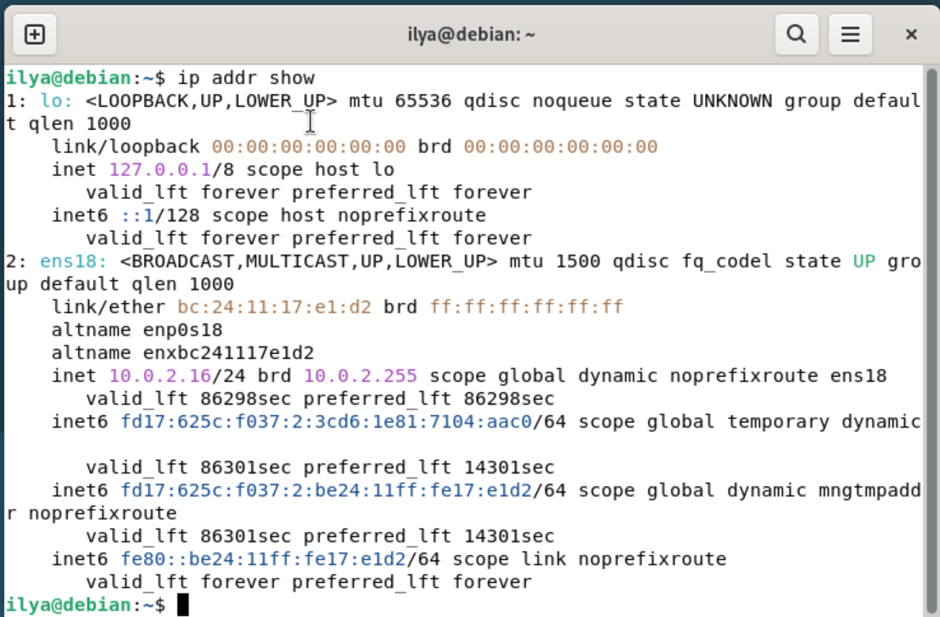
Рисунок 29. Находим имя интерфейса
Имя интерфейса – ens18. Теперь отредактируем файл /etc/network/interfaces, чтобы настроить статический IP адрес – рисунок 30.
Рисунок 30.
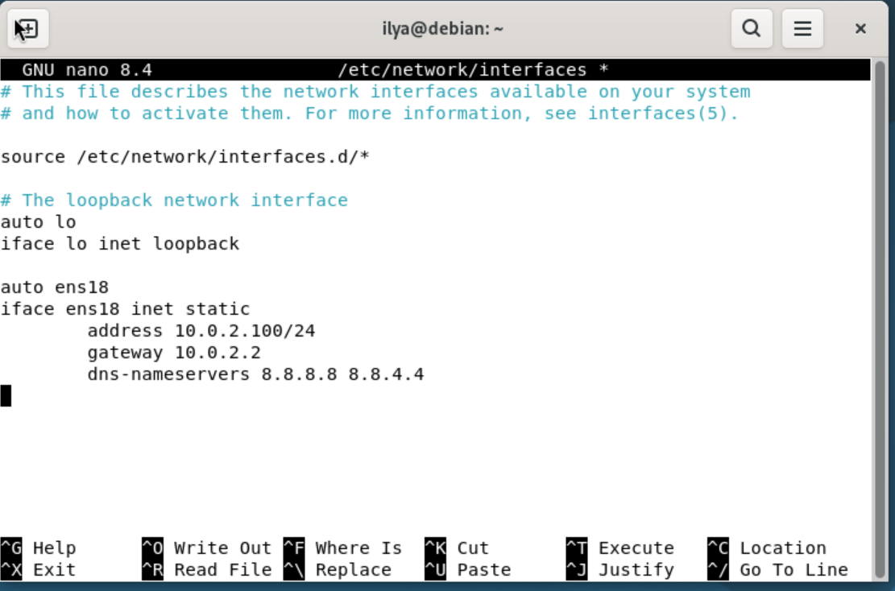
Рисунок 30. Настройка сетевого интерфейса
Применим настройки и проверим результат – рисунок 31.
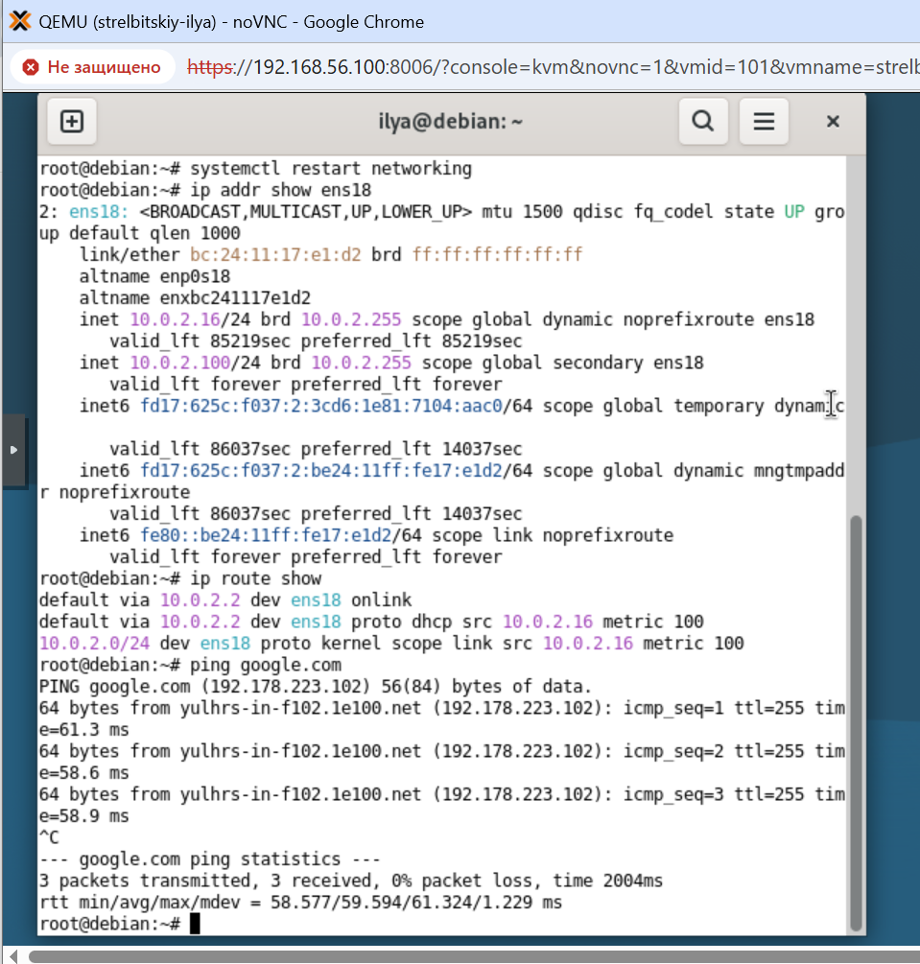
Рисунок 31. Применение настроек и проверка результата

3. Подключение к виртуальной машине
SSH был установлен при установке Debian. Для начала настроим проброс порта на первом сетевом адаптере в VirtualBox – рисунок 32.
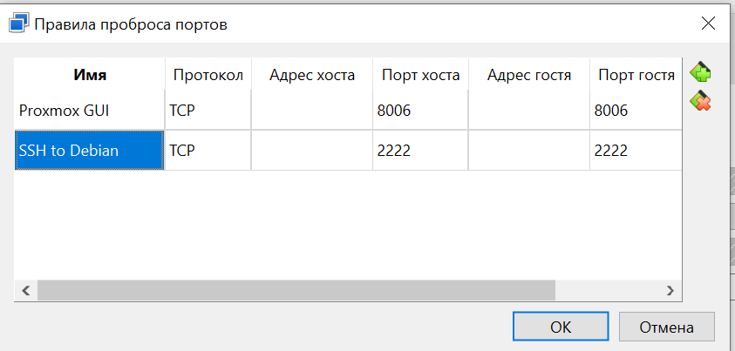
Рисунок 32. Настройки проброса порта
Зайдем на виртуальную машину Debian и проверим что ssh служба работает при помощи команды systemctl status ssh – рисунок 37.
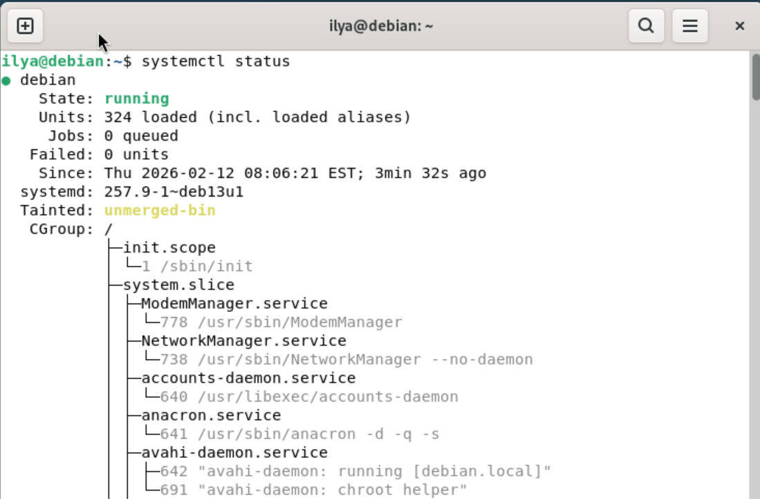
Рисунок 37. Ssh сервер запущен
Разрешаем аутентификацию для пользователя root, для этого редактируем файл /etc/ssh/sshd_config, находим в нем строку #PermitRootLogin prohibit-password и заменяем ее на PermitRootLogin yes. После этого перезапускаем SSH-сервер при помощи команды systemctl restart ssh.
Теперь создадим SSH-туннель, для этого на Windows вводим следующую команду (рисунок 33):
ssh -L 2222:10.0.2.100:22 root@192.168.56.100
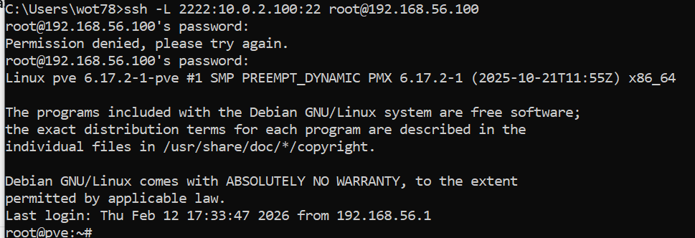
Рисунок 33. Создание ssh туннеля
И теперь подключаемся напрямую к ВМ по ssh и проверяем работоспособность соединения (рисунок 34):
ssh root@localhost -p 2222
hostname -I
whoami
ping 8.8.8.8
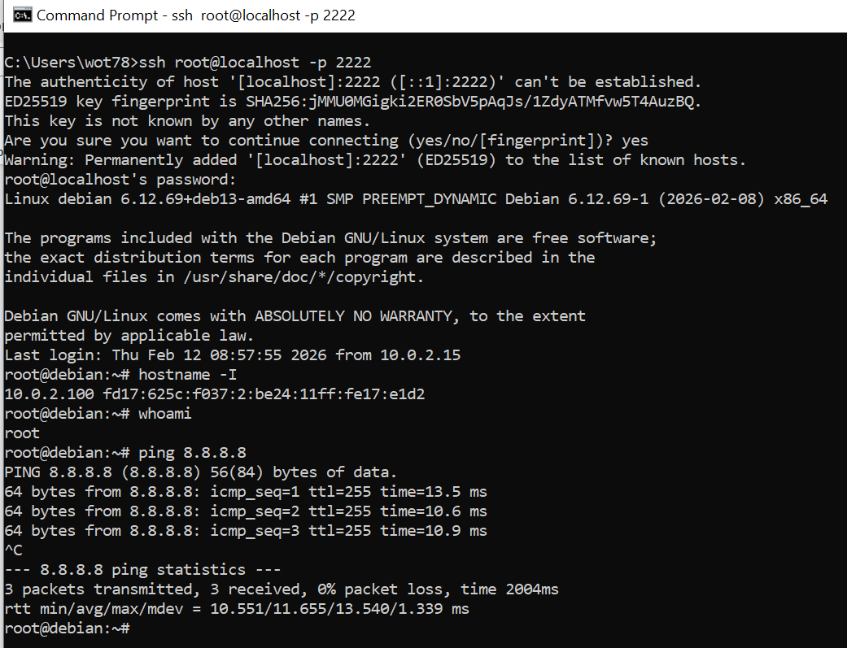
Рисунок 34. Подключение к Debian ВМ
4. Доп. Задание (установка Docker и запуск 2048)
Работать с ВМ для удобства будем при помощи ssh с хоста.
Устанавливаем докер, и добавляем пользователя в группу docker при помощи команды usermod -aG docker $USER – рисунок 35.
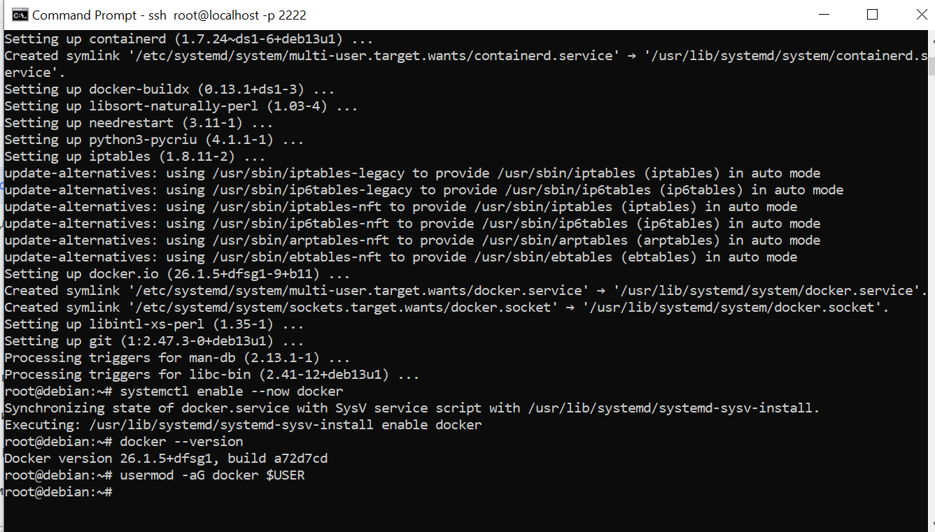
Рисунок 35. Установка Docker
Теперь скачиваем образ игры 2048 и запускаем его (рисунок 36):
docker pull systemsome/2048:latest
docker run -d -p 5159:8080 --name game2048 systemsome/2048:latest
curl -I http://localhost:5159
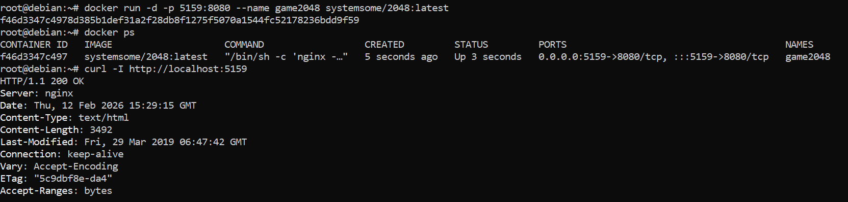
Рисунок 36. Скачивание и запуск игры
Теперь создадим ssh туннель и проверим игру открыв в браузере http://localhost:5159 (рисунок 37):
ssh -L 5159:10.0.2.100:5159 root@192.168.56.100
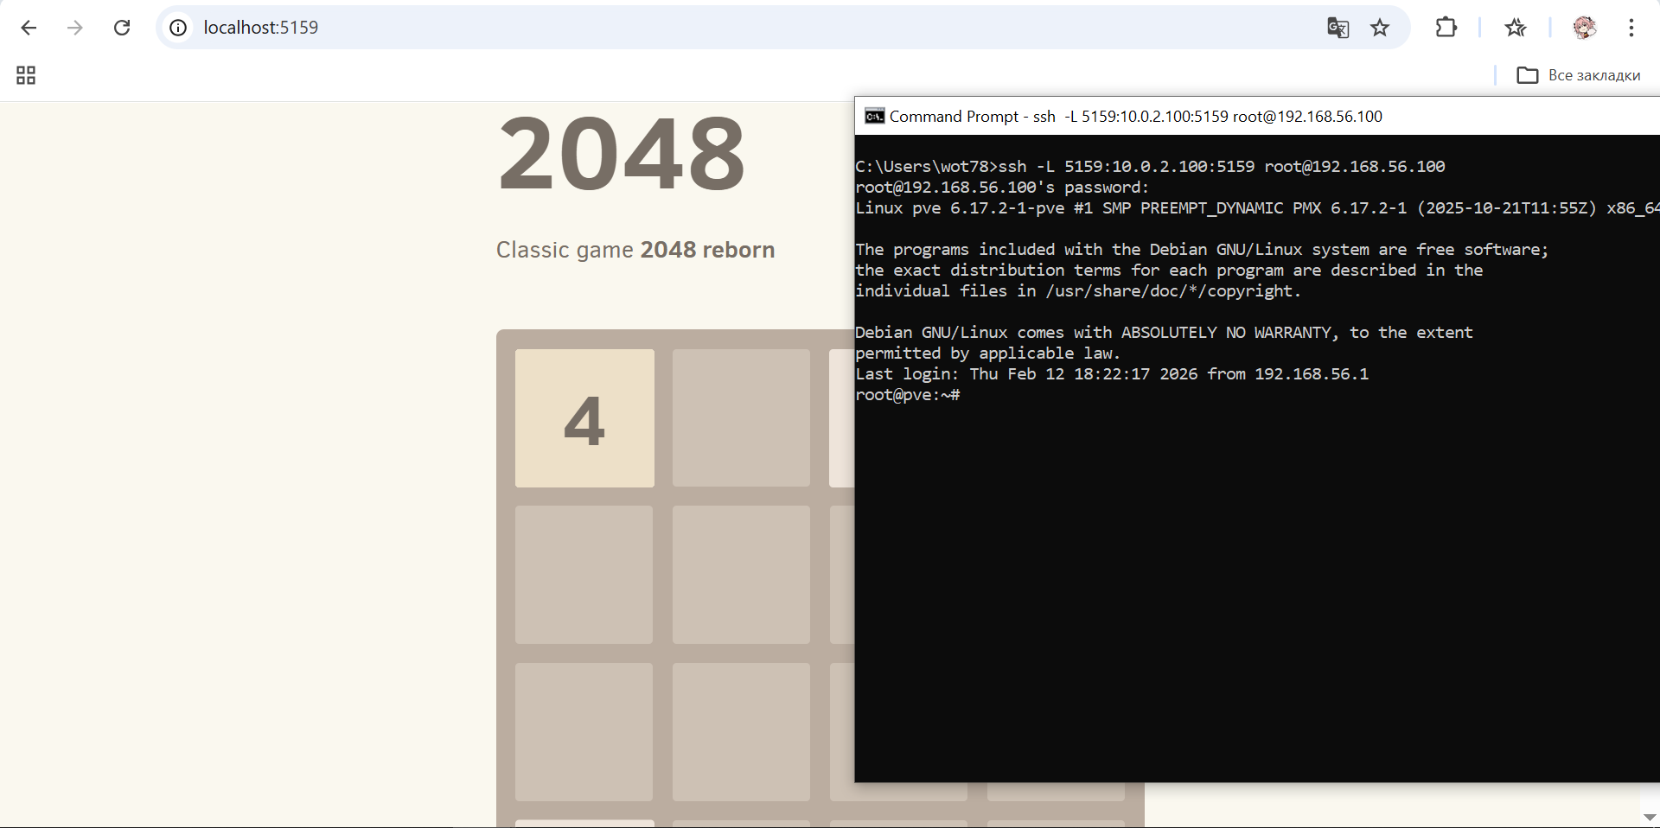
Рисунок 37. Создание ssh туннеля и проверка игры

Заключение
В ходе работы установлена и настроена платформа Proxmox VE, сконфигурированы две сетевые подсети (NAT и Host-Only). Создана виртуальная машина Debian с заданными параметрами, вручную настроен статический IP-адрес, проверены сеть и доступ в интернет. Организован SSH-доступ с хост-системы через туннелирование. Дополнительно установлен Docker, запущен контейнер с игрой 2048 на указанном порту, доступ к веб-интерфейсу обеспечен с хоста через SSH-туннель. Все цели лабораторной работы выполнены, получены практические навыки управления виртуальными машинами и контейнерами.

